**PENGARUH *HUMAN RELATIONS* DAN LINGKUNGAN KERJA TERHADAP ETOS KERJA PEGAWAI NEGERI SIPIL PADA DINAS PENDIDIKAN KOTA DEPOK**

**AKBAR SAMUDRA**

**1709618058**



**Skripsi Ini Disusun Sebagai Salah Satu Persyaratan Untuk Memperoleh Gelar Sarjana Pendidikan Pada Fakultas Ekonomi Universitas Negeri Jakarta**

**PROGRAM STUDI PENDIDIKAN ADMINISTRASI PERKANTORAN**

**FAKULTAS EKONOMI**

**UNIVERSITAS NEGERI JAKARTA**

**2023**

**THE INFLUENCE OF *HUMAN RELATIONS* AND WORK ENVIRONMENT ON THE WORK ETHIC OF CIVIL SERVANTS AT THE DEPOK CITY EDUCATION DEPARTMENT**

**AKBAR SAMUDRA**

**1709618058**



**This Thesis is Compiled as One of The Requirements for Obtaining a Bachelor of Education Degree at the Faculty of Economics, State University of Jakarta**

**OFFICE ADMINISTRATION OF EDUCATION STUDY PROGRAM**

**FACULTY OF ECONOMICS**

**STATE UNIVERSITY OF JAKARTA**

**2023**

# ABSTRAK

**Akbar Samudra. 1709618058. Pengaruh *Human Relations* dan Lingkungan Kerja Terhadap Etos Kerja Pegawai Negeri Sipil Dinas Pendidikan Kota Depok. Jakarta : Fakultas Ekonomi, Universitas Negeri Jakarta,2024.**

Penelitian ini bertujuan untuk mengetahui apakah *Human Relations* (X1) dan Lingkungan Kerja (X2) berpengaruh terhadap Etos Kerja (Y) pada pegawai negeri sipil dinas pendidikan kota depok. Metode yang digunakan dalam penelitian ini adalah metode kuantitatif. Populasi penelitian ini merupakan pegawai negeri sipil dinas pendidikan kota depok menggunakan teknik penentuan sampel *propotional random sampling* dengan jumlah 110 pegawai sebagai responden yang berasal dari bidang Jabatan Fungsional, Sub Bagian Umum & Kepegawaian, Sub Bagian PEP, Sub Bagian Keuangan & Aset, Bidang Pembinaan SD, Bidang Pembinaan SMP, Bidang Pembinaan PAUD & DIKMAS dan Bidang Sarana & Prasarana Kependidikan. Analisis data yang digunakan yaitu uji Normalitas, Uji Linearitas, Uji Multikolinearitas, Uji Heterokedastisitas, Uji Regresi Linier Berganda, Uji Koefisien parsial (Uji T), Uji Koefisien Determinasi (Uji F) dan Uji Koefisien Determinasi (R2) dengan IBM SPSS *Statistic* 26. Hasil penelitian menunjukan variabel *human relations* (X1) berpengaruh positif dan signifikan secara langsung terhadap etos kerja dengan Thitung sebesar 7,905. Variabel lingkungan kerja (X2) juga berpengaruh positif dan signifikan secara langsung terhadap etos kerja dengan Thitung sebesar 6,416. Selanjutnya, Variabel *human relations* (X1)dan lingkungan kerja (X2) secara bersama sama berpengaruh positif dan signifikan terhadap etos kerja (Y) dengan Fhitung 5,916 yang memiliki pengaruh sebesar 53,5% sehingga masih ada sisanya 46,5% yang dipengaruhi variabel lain yang tidak diteliti oleh peneliti pada penelitian ini.

**Kata Kunci : *Human Relations*, Lingkungan Kerja, Etos Kerja**

# ABSTRACT

**Akbar Samudra. 1709618058. The Influence of *Human Relations* and the Work Environment on the Work Ethic of Civil Servants at the Depok City Education Service. Jakarta : Faculty of Economics, Jakarta State University, 2024.**

This research aims to find out whether *Human Relations* (X1) and Work Environment (X2) influence the Work Ethic (Y) of civil servants at the Depok City Education Service. The method used in this research is a quantitative method. The population of this study were civil servants from the Depok City Education Department using a proportional random sampling technique with a total of 110 employees as respondents coming from the Functional Positions, General & Personnel Sub-Section, PEP Sub-Section, Finance & Assets Sub-Section, Elementary School Development Sector. , Middle School Development Sector, PAUD & DIKMAS Development Sector and Educational Facilities & Infrastructure Sector. The data analysis used is Normality Test, Linearity Test, Multicollinearity Test, Heteroscedasticity Test, Multiple Linear Regression Test, Partial Coefficient Test (T Test), Determination Coefficient Test (F Test) and Determination Coefficient Test (R2) with IBM SPSS Statistics 26. The research results show that the *human relations* variable (X1) has a direct positive and significant effect on work ethic with a T count of 7.905. The work environment variable (X2) also has a direct positive and significant effect on work ethic with a T count of 6.416. Furthermore, the variables *human relations* (X1) and work environment (X2) together have a positive and significant effect on work ethic (Y) with an F count of 5.916 which has an influence of 53.5% so there is still the remaining 46.5% which is influenced by other variables. which was not examined by researchers in this study.

**Keywords: *Human Relations*, Work Environment, Work Ethic**

# SURAT PERSETUJUAN SIDANG SKRIPSI

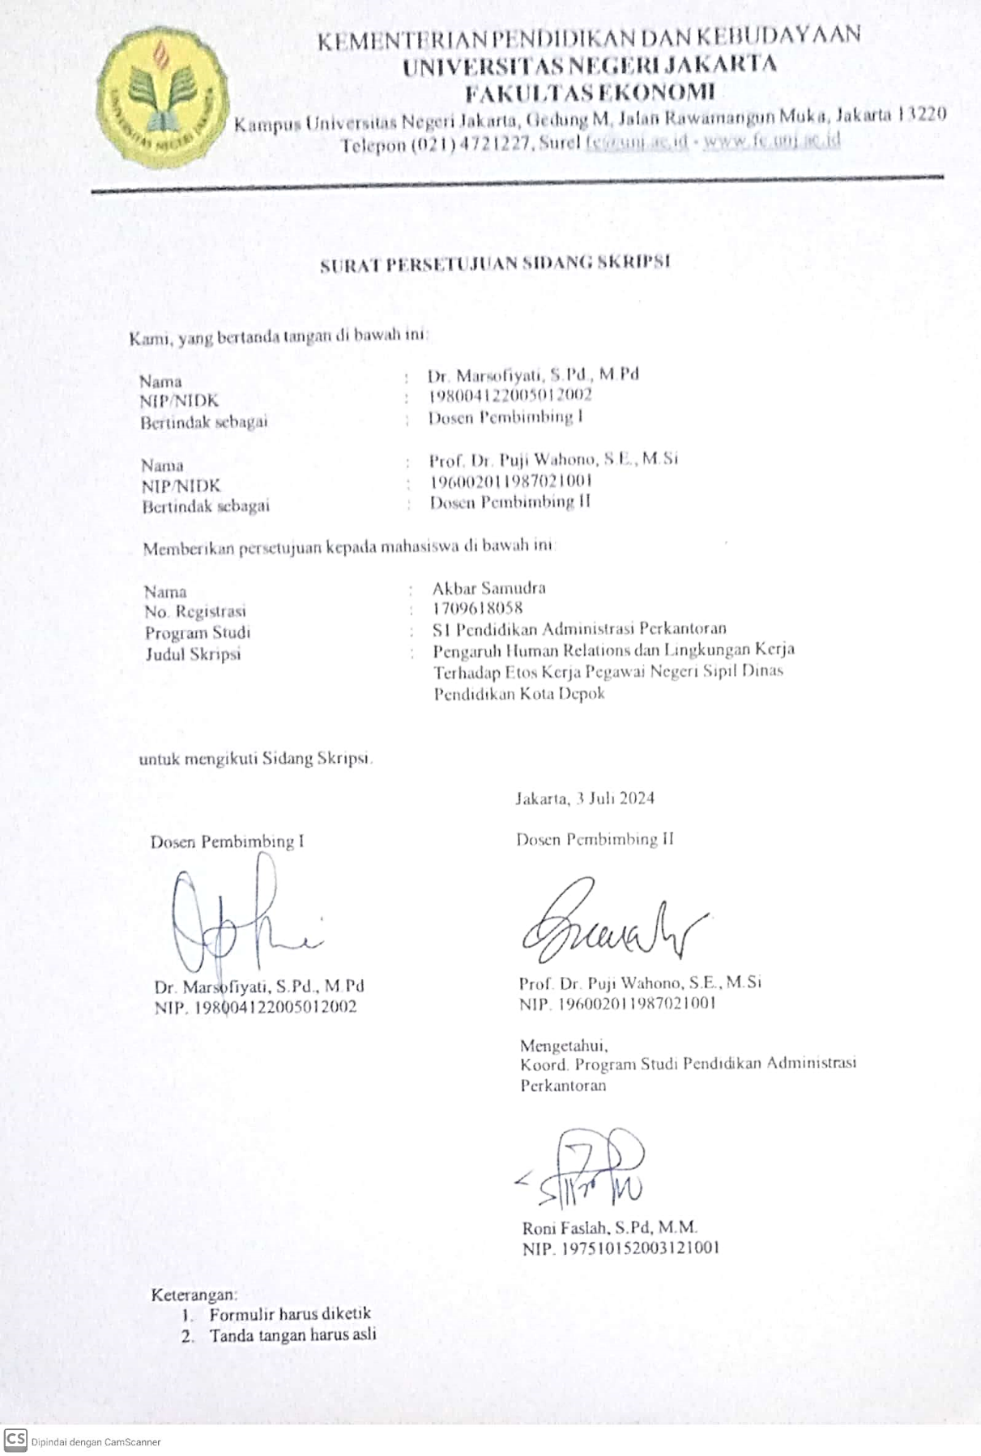

# LEMBAR PERSETUJUAN UJIAN SIDANG SKRIPSI

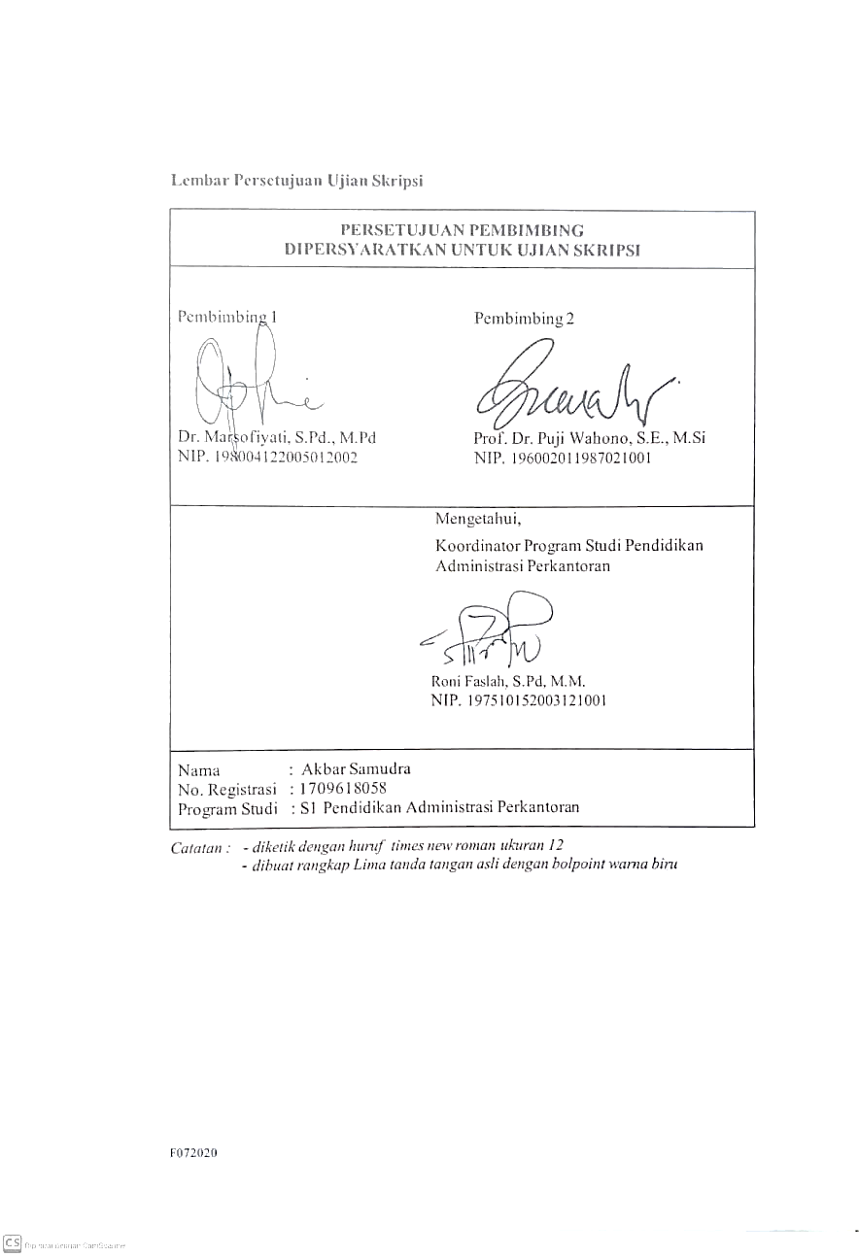

# LEMBAR PERSETUJUAN SKRIPSI

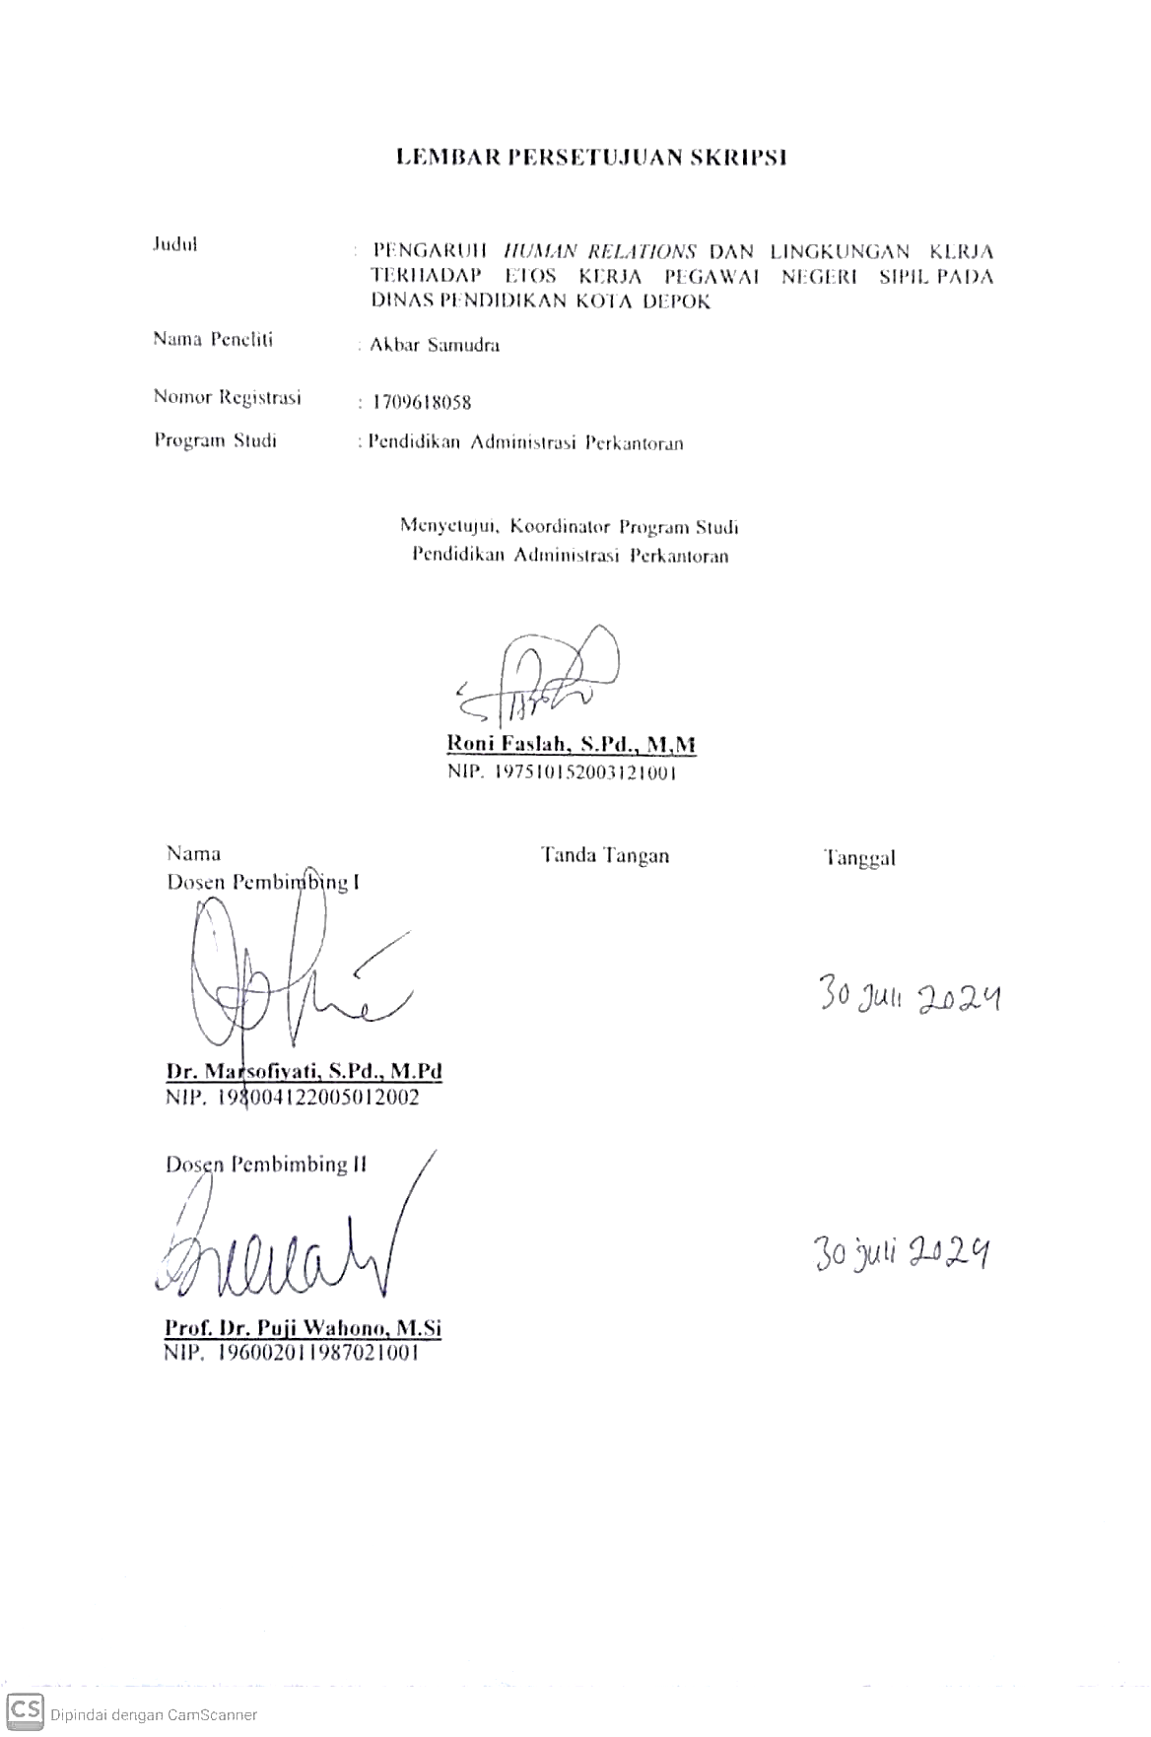

# LEMBAR PENGESAHAN SKRIPSI

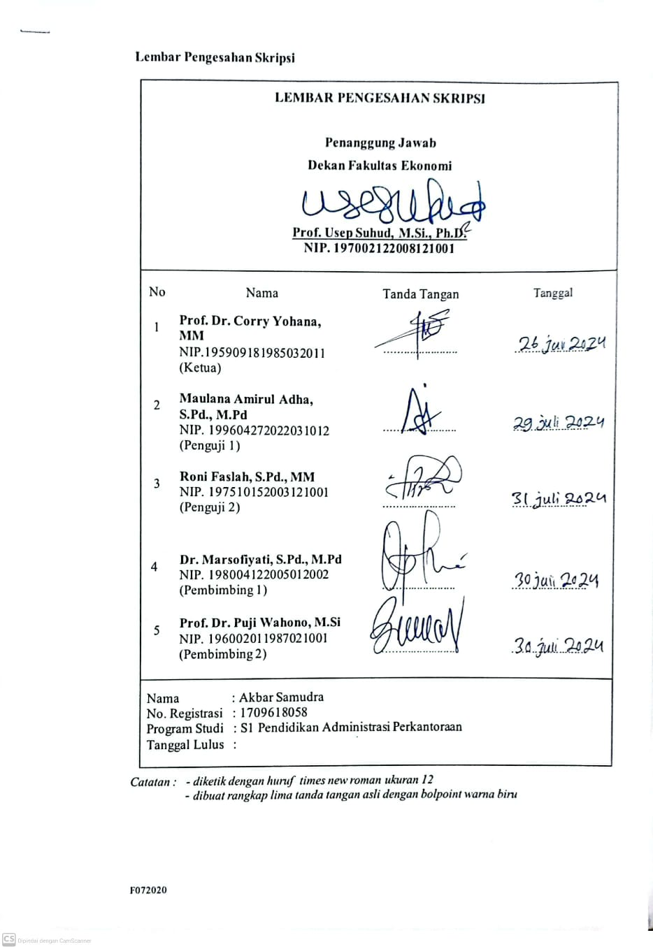

# LEMBAR PERNYATAAN ORISINALITAS

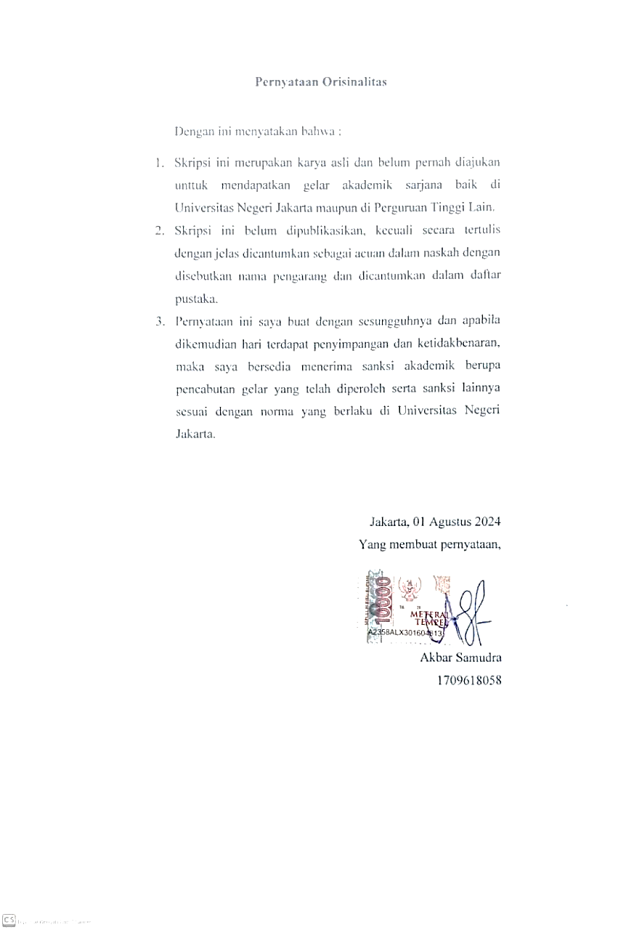

# LEMBAR PERNYATAAN PERSETUJUAN PUBLIKASI

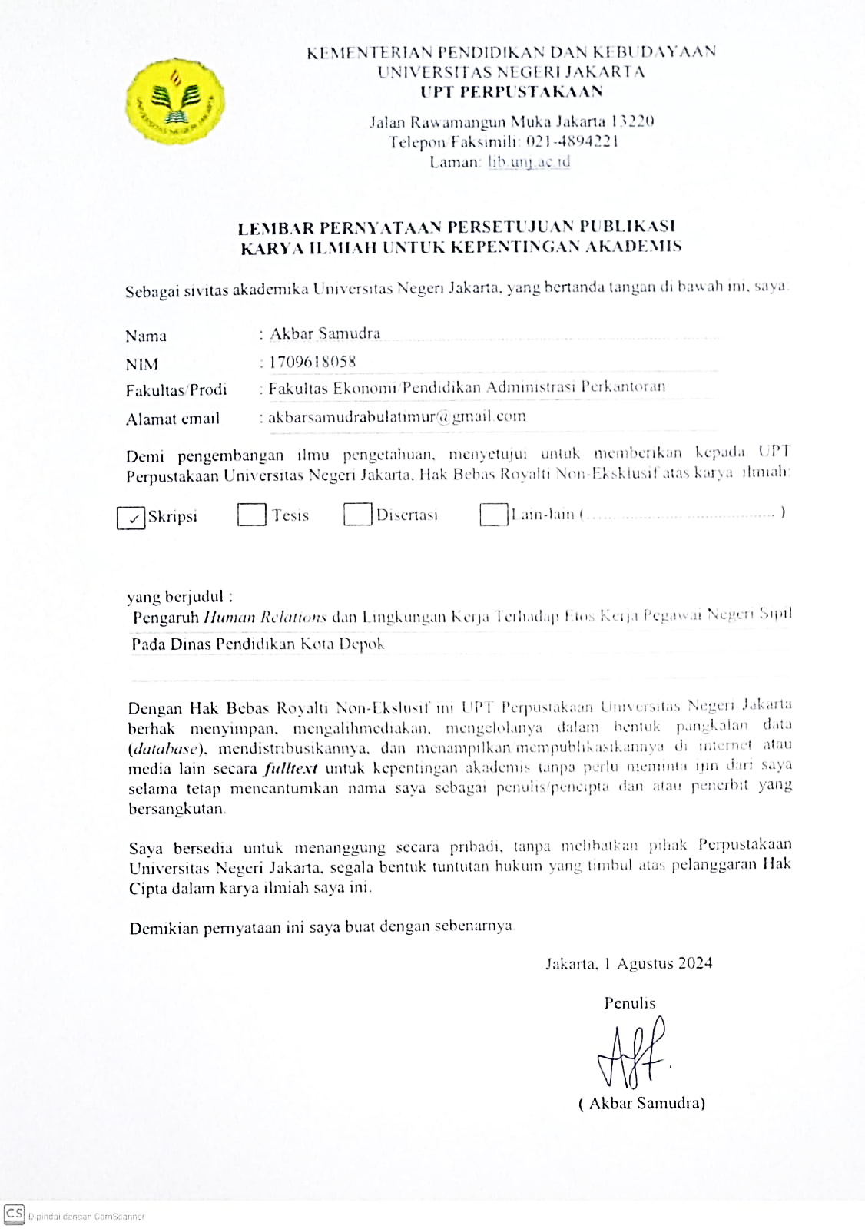

# KATA PENGANTAR

Puji syukur kehadirat Allah SWT yang telah melimpahkan rahmat kepada peneliti sehingga peneliti terus diberikan kesehatan untuk mengerjakan penelitian ini, hidayah yang terus diberikan kepada peneliti sehingga peneliti diberikan petunjuk untuk menjawab atas permasalahan yang simpang siur dalam penyusunan penelitian ini dan masih diberikan rezeki oleh Allah SWT kepada peneliti sehingga tidak ada kendala keuangan dalam penyelesaian penelitian ini. Tuhan terus memberikan kemudahan dan kelancaran disetiap doa yang dipanjatkan oleh peneliti sehingga dapat menyusun penelitian dengan judul “Pengaruh Human Relation Dan Lingkungan Kerja Terhadap Etos Kerja Pegawai Negeri Sipil Dinas Pendidikan Kota Depok” dengan baik.

Penelitian ini disusun sebagai salah satu persyaratan untuk memperoleh gelar sarjana pendidikan pada program Studi Pendidikan Administrasi Perkantoran, Jurusan Ekonomi Administrasi, Fakultas Ekonomi Universitas Negeri Jakarta.

Dalam kesempatan kali ini, Peneliti ingin mengucapkan terima kasih kepada pihak-pihak yang telah banyak membantu dan membimbing peneliti selama menyelesaikan penelitian ini kepada:

1. Prof. Usep Suhud, M.Si., Ph.D. selaku Dekan Fakultas Ekonomi Universitas Negeri Jakarta;
2. Roni Faslah, S.Pd, MM selaku Koordinator Program Studi Pendidikan Administrasi Perkantoran;
3. Dr. Marsofiyati, S.Pd., M.Pd selaku Dosen Pembimbing I yang telah memberikan bimbingan, arahan dan motivasi kepada peneliti selama penyusunan skripsi berlangsung;
4. Prof. Dr. Puji Wahono, S.E., M.Si selaku Dosen Pembimbing II yang telah memberikan saran, kritik dan masukan selama penyusunan skripsi ini;
5. Pihak Dinas Pendidikan Kota Depok yang sudah memberikan izin untuk melakukan penelitian skripsi ini;
6. Orang tua dan keluarga besar yang selalu mendoakan dan memberikan dukungan kepada peneliti baik secara moral maupun materil selama penyusunan skripsi ini;
7. Teman-teman program studi Pendidikan Administrasi Perkantoran khususnya teman dekat saya dikelas dan kakak – kakak tingkat yang telah banyak memberi saran dan arahan dalam penyusunan skripsi ini;

Peneliti menyadari bahwa skripsi ini masih memiliki kekurangan. Oleh karena itu, peneliti sangat mengharapkan saran dan kritik yang membuat penelitian ini menjadi sempurna. Peneliti berharap semoga skripsi ini dapat bermanfaat baik bagi peneliti maupun para pembaca.

Jakarta, 19 Januari 2023

Peneliti